2026年度库房电子天平项目竞争性磋商采购文件

一、项目情况
- 项目名称： 2026年度库房电子天平采购
- 采购需求：详见附件二。
- 投标金额：不超过人民币65万元（含税）。投标金额包含投标人为提供本合同项下所有服务所涉及到的所有费用，如税费等。
- 投标保证金：人民币13000元。
- 中标方式：本项目采用竞争性磋商方式采购。根据本采购文件“评分标准”对各投标文件进行评分，总分最高的投标人为第一中标候选人；出现得分并列时，以投标价格较低的投标人为中标人，价格相同的则由评标委员会随机抽取中标候选人推荐中标。
- 投标人须提交投标文件的电子版本（电子版须与纸质版保持一致，如不一致，以纸质版为准）。

二、投标人资格条件
- 投标人必须是在国内注册的独立法人、其他组织。提供营业执照（或事业单位、社会团体相关证书）的复印件。
- 投标人须提供法定代表人（投资人/负责人）授权书（格式见附件一），及法定代表人（投资人/负责人）及被授权委托人的身份证（原件复印件）。
- 投标人未被“信用中国”网站（www.creditchina.gov.cn）列入失信被执行人、重大税收违法失信主体、政府采购严重违法失信行为记录名单。投标人须提供采购文件发标日起至截标日期间通过“信用中国”网站（www.creditchina.gov.cn）“专项查询”栏对投标人“失信被执行人”、“重大税收违法失信主体”、“政府采购严重违法失信行为记录名单”情况的查询记录截图，截图要求显示查询时间。（查询方式见附件四）注：如查询期间跳转非“信用中国网站”，以最终跳转的网页查询记录截图为准。提供内容如下:
①“失信被执行人”情况查询记录截图（须包含投标人全称、查询结果及查询时间）
②“重大税收违法失信主体”情况查询记录截图（须包含投标人全称、查询结果及查询时间）
③“政府采购严重违法失信行为记录名单”情况查询记录截图（须包含投标人全称、查询结果及查询时间）
- 投标人须提交投标保证金。投标保证金应当从投标人的账户转出，并在银行付款备注栏中注明该投标保证金所对应的项目名称。投标文件中应附有投标保证金的付款有效凭证复印件。
上金所账户信息：
单位名称：上海黄金交易所
开户银行：中国工商银行浦东分行
账号：1001280909000000163
- 投标人须提供承诺函，并加盖公章，承诺满足以下投标要求：
（一）投标金额为含税金额，包括提供本项目所有税费。本项目需开具增值税专用发票，如所提供的服务或货物税率不同，须按照相应税率分别开具发票（合同金额不变）。
（二）开标后投标人在投标有效期内撤回投标；或因投标人的原因对本次采购工作造成较严重后果的；或投标人在中标通知书发放后10天内不与上海黄金交易所签订合同的，招标人有权不予退还投标保证金，且取消相关投标人的中标资格。
（三）本项目不支持联合体投标，本项目不得转包或分包。
（四）投标人在采购过程中参与围标、串标或陪标等舞弊或作假行为的，一经核实，招标人有权要求其2年内不得参与采购人系统内任何招标采购工作。同时，对已中标的上述作假行为投标人，应取消其中标资格并不予返还投标保证金；对已签订合同的，则视为违约，违约金比例为合同金额的20%，守约方有权终止合同，违约方须返还已经收到的全部合同款项。若因上述情况造成招标人或守约方其他损失的，须进行赔偿。
（五）投标人应按照所附合同模版与招标人签订采购合同，原则上合同条款不做变更，但招标人同意变更的除外。
（六）投标有效期：从提交投标文件的截止之日起算不少于90天。
（七）投标人具有良好的商业信誉，具有履行合同所必需的设备和专业技术能力，在合同签订前后随时愿意提供相关证明材料；投标人参加本项目采购活动前三年内无重大违法活动记录，未因违法、违规、违反商业道德导致合同解约或案件败诉，不存在因违法展业收到刑事处罚或者吊销许可证或者执照、较大数额罚款等。
（八）投标人具有依法缴纳税收和社会保障资金的良好记录。

三、响应文件
响应文件应由：报价文件，供应商资格条件文件，商务响应文件，技术响应文件组成。
- 响应人的商务报价文件至少应包括以下内容（须加盖公章）
- 报价单。
- 响应人的资格条件文件
响应人提交的证明其有资格进行投标且有能力履行合同的资格证明文件（详见投标人资格条件，未提供相应材料或材料无效者以废标计）：
- 响应人的商务文件
- 提交针对需求中商务要求的响应，参考格式如下：
商务条款响应表
响应人名称（须加盖公章）：
序号 | 商务条款 | 响应 | 是否偏离 | 说明
注：
  - 如满足所有商务条款，可在此表首行填写“满足所有商务条款要求”。
  - 若商务要求某一指标项明确要求相关证明材料的，响应人应按要求提供，未提供相应材料或材料无效者以废标计。
- 其他响应人认为有必要提供的资料。
- 响应人的技术文件
- 提交针对需求中技术要求的响应，参考格式如下：
技术条款响应表
响应人名称（须加盖公章）：
序号 | 招标要求 | 投标规格 | 响应/偏离 | 备注
注：
- 如满足所有技术条款，可在此表首行填写“满足所有技术条款要求”。
- 若技术要求某一指标项明确要求相关证明材料的，响应人应按要求提供，未提供相应材料或材料无效者以废标计。
- 其他响应人认为有必要提供的资料。
- 响应文件要求
响应人的响应文件必须按照采购文件要求制作。

四、评分标准
评分标准详见附件三

五、澄清与异议
（一）任何要求对采购文件进行澄清的潜在投标人或者其他利害关系人，须在投标截止时间2个工作日前书面通知上海黄金交易所。
（二）潜在投标人或者其他利害关系人对采购文件有异议的，应当在投标截止时间2个工作日前提出。
（三）潜在投标人或者其他利害关系人应当在法定异议期内一次性提出针对同一采购程序环节的异议，超过次数的异议将不予受理。以联合体形式参加采购活动的，其异议应当由组成联合体的所有供应商共同提出。
（四）潜在投标人或者其他利害关系人提出异议应当提交异议函和必要的证明材料。异议函应当包括下列内容：
1. 供应商名称、地址、联系人及联系电话；
2. 质疑项目的名称、编号（如有）；
3. 具体、明确的质疑事项和质疑事项相关请求；
4. 事实依据；
5. 必要的法律依据；
6. 提出质疑的日期。
供应商为法人或者其他组织的，应当由法定代表人、主要负责人或其授权代表签字或者盖章，并加盖公章。
（五）异议函的递交应当采取当面递交等书面形式递交，质疑联系部门：上海黄金交易所采购办，联系人：郭大伟，联系电话：021-33128867，地址：上海市中山南路699号。
（六）上海黄金交易所将自收到异议之日起7个工作日内作出答复，并以书面形式通知提出异议的潜在投标人或者其他利害关系人及其他有关投标人，但答复的内容不涉及商业秘密或者依法应当保密的内容。
（七）对潜在投标人或者其他利害关系人澄清或质疑的答复将导致采购文件变更或者影响采购活动继续进行的，上海黄金交易所将通知提出澄清或质疑的潜在投标人或者其他利害关系人，并在原招标公告发布媒体上发布变更公告，并顺延潜在投标人提交投标文件的截止时间。

六、采购程序安排
- 递交投标文件截止时间
2026年10月19日16：00前，响应单位将响应文件加盖公章并密封后(一式3份，正本1份，副本2份,电子版1份)并附联系人名片，送至上海黄金交易所采购办（上海市黄浦区中山南路699号9楼），接收人：谢骑臣，021-33128892。请附上联系人名片。
上海黄金交易所
2026年10月8日
附件一：（参考格式）

法定代表人（投资人/负责人）授权书

本授权书声明：注册于国家或地区的名称的公司名称的法定代表人姓名（投资人/负责人） 代表本公司授权 单位名称的被授权人的姓名 为本公司的合法代理人，参加“项目名称”项目的投标及合同签订执行，以本公司名义处理一切与之有关的事务。

本授权书经法定代表人（投资人/负责人）及代理人签字并加盖单位公章后生效。

法定代表人（投资人/负责人）签字或盖章：________________
代理人（被授权人）签字：________________
单位名称（盖章）：________________

注：授权书空格项均为必填项，未满足上述要求的授权书视为无效授权，所投标书以废标计；另附上提供法定代表人（投资人/负责人）和被授权人身份证正反面的复印件。

附件二：采购需求

（一）项目概况
序号 | 内 容 | 说 明
1 | 项目背景 | 根据业务发展趋势，对库房配套购置称量设备，用以称量金锭及金条。
2 | 项目目标 | 采购库房称量设备，包含电子天平4台（含防尘罩4个、称重台4个、砝码1套）
3 | 项目范围 | 存放区域、交接区域

（二）采购项目预（概）算
总 预 算：65万元

（三）采购标的汇总表
序号 | 标的名称 | 品目  分类编码 | 计量  单位 | 数量 | 是否核心产品 | 最高限价
1 | 电子天平 | A02121214 | 台 | 4 | 是 | 65万元

（四）技术商务要求
技术要求和商务要求中的指标按重要性分为“★”和“△”指标。“★”代表最关键指标，不满足该指标项将导致投标被拒绝；“△”代表一般指标项，“△”指标可作为比较性评价指标。

（1）技术要求
序号 | 重要性 | 指标项 | 指标要求 | 是否提供证明材料及方式
一、总体要求
1 | ★ | 总体要求 | 本次投标产品主要为称量设备，能够对金锭及金条进行精确称量。 | 否
二、技术参数及功能要求
1 | ★ | 电子天平（全新） | - 量程至少为14.2千克，能够称量重量范围在13.5千克以内的金锭及金条；  - 检定分度值（e）小于等于0.1克；  - 可读性分度值（d）小于等于0.01克；  - 校准测量不确定度小于0.05克；  - 重复性误差小于等于0.02克；  - 线性偏差小于等于0.03克；  - 稳定时间小于等于2秒；  - 平均响应时间小于等于1.5秒；  - 产品能够将公制重量换算成金衡盎司并显示换算结果；  - 天平应具有内校砝码，以便能够自动调整/校准，并可开启/关闭内校砝码自动功能；  - 天平应有平顶防撞台，金锭及金条可放在上面称重，且防撞台应是天平唯一接触现场称重操作的部件；  - 天平应至少能在15至25摄氏度范围内进行检定；  - 天平的称重机构必须坚固，每个工作日能够称量若干吨金锭及金条；  - 电源要求能满足220VAC、50Hz；  - 接通电源后预热时间小于等于2小时；  - 所投型号产品为当前在产型号。 | 否
2 | ★ | 附带产品 | - 每台电子天平配备一个专用透明防尘罩；  - 每台电子天平配备一个专用称重台（长约110厘米，宽约80厘米，高约85厘米，台面及其他主要部位为大理石或不锈钢材质，台面厚度不少于1厘米，桌脚有水平调节装置，无抽屉）；  - 配备一套校准砝码（F1等级，0.1千克、0.5千克、1千克、2千克、10千克质量规格砝码各一个） | 否

（2）商务要求
A、服务要求
序号 | 重要性 | 内容 | 服务要求标准 | 是否提供证明材料及方式
一、服务总体要求
1 | ★ | 安装调试服务 | 安装调试服务：  - 电子天平到货完整组装；  - 调试电子天平，确保正常运行；  - 安装调试完毕后，提供现场操作培训，并在该仪器的质保期内提供应用技术支持。 | 否
2 | ★ | 实施要求 | 满足《电子天平检定规程（JJG 1036-2022）》、《电子天平校准规范（JJF 1847-2020）》相关规定要求。 | 否
3 | ★ | 计量检定 | - 承诺在交付产品前，将电子天平及砝码送至省市级及以上的法定计量检定机构检定，并取得检定结果符合要求的检定证书。  - 检定项目包括外观检查、偏载误差、重复性、示值误差、置零准确度、除皮载荷等。 | 是，提交承诺函并加盖公章
4 | ★ | 原厂正品承诺 | 投标人须承诺所提供的产品为原厂正品。 | 是，提交承诺函并加盖公章
- 交付要求
1 | ★ | 交付时间 | 在本合同签订后70个日历日内完成到货安装调试。 | 否
2 | ★ | 交付地点 | 上海市静安区指定地点 | 否
- 技术服务要求
1 | ★ | 质保期内的  质保服务 | 投标人须提供项目至少一年质保服务，质保期自安装调试验收通过之次日起计算。在质保期内，任何由生产制造、安装调试引起的损坏，应由投标人负责免费更换或修理。 | 否
2 | ★ | 质保期内的  技术支持 | 质保期内出现问题，能够在24小时内提供电话应急响应技术支持服务。（远程或现场） | 否
四、履约验收方案
1 | ★ | 验收主体 | - 采购人（需求部门） 综合部、交割储运部  2、拟邀请（☑实际使用人：交割储运部、人行上海总部 □其他相关部门 □本项目其他供应商 □第三方专业机构 □专家 □服务对象） | 否
2 | ★ | 验收时间 | 1、交货时间：自合同生效之日起70个日历日内。  2、设备验收时间：自设备到货之日起 10 个日历日内。  3、安装调试验收时间：设备安装调试完成并试运行至少 10 个工作日，甲方在设备试运行正常后30个日历日内进行验收。 | 否
3 | ★ | 验收地点 | 上海市静安区指定地点 | 否
4 | ★ | 验收方式 | 分段验收 | 否
5 | ★ | 验收方法 | - 设备验收：清点和查看；  - 安装调试验收：运行和测试； | 否
6 | ★ | 验收内容 | 1、设备验收：清点设备数量、查验品牌（规格型号）、外包装、电子天平检定证书、全套砝码检定证书等；  2、安装调试验收：检查设备功能完整、运行稳定； | 否
7 | ★ | 验收标准 | - 设备验收：设备数量、品牌（规格型号）与合同约定对应；外包装，使用说明、质保等各类证书齐全；全新产品等；检定结果符合要求；  2、安装调试验收：设备功能完整，试运行10个工作日稳定无异常。 | 否
五、评分项
1 | △ | 产品案例 | 所投品牌符合上海黄金交易所实物交割仓储业务场景的应用案例。 | 是，提供符合要求的合同复印件。
2 | △ | 产品  成熟度 | 所投型号产品上市时长。 | 是，提供以产品首次公开发布或型式批准日期为准的证明材料
3 | △ | 使用  便捷性 | 所投产品线性偏差大小。 | 是，提供承诺书并加盖公章。
4 | △ | 使用  稳定性 | 所投产品在降低气流对称量结果影响方面的设计。 | 是，提供承诺书并加盖公章
5 | △ | 使用  精准性 | 所投产品是否配备水平向导调节功能。 | 是，提供承诺书并加盖公章。
6 | △ | 工作环境 | 所投产品正常运行的温度环境。 | 是，提供承诺书并加盖公章。
7 | △ | 工作准备 | 所投产品接通电源后的预热时间。 | 是，提供承诺书并加盖公章。
8 | △ | 交付周期 | 所投产品多久能够交付。 | 是，提供承诺书并加盖公章。
9 | △ | 质保期 | 所投产品质保期多长。 | 是，提供承诺书并加盖公章
10 | △ | 响应时间 | 质保期内应急响应速度。 | 是，提供承诺书并加盖公章
11 | △ | 培训方案 | 投标人提供一套完整的培训方案。 | 是，提供培训方案材料。
12 | △ | 售后服务方案 | 投标人提供一套完整的售后服务方案。 | 是，提供售后服务方案材料。

B、付款方式
序号 | 付款节点（进度） | 付款条件 | 付款比例（或金额） | 资金支付方式 | 备注
1 | 合同签订 | 合同签订完成后 | 20% | 转账
2 | 设备验收 | 设备数量、品牌（规格型号）与合同约定对应；外包装，使用说明、质保等各类证书齐全；检定结果符合要求；全新产品等。经采购人验收通过后。 | 40% | 转账
3 | 安装调试  验收 | 设备功能完整，试运行10个工作日稳定无异常。 | 40% | 转账

附件三：评分标准
项目评分标准
一、评标原则：
1. 本项目采用“综合评分法”，进行评标。
2. 对所有投标人的投标评估，评委都采用相同的程序和标准。
3.总分最高的投标人为第一中标候选人；出现得分并列时，以投标价格较低的投标人为中标人，价格相同的则由评委会随机抽取中标候选人推荐中标。
4.合并投标人后，有效投标不足3家，本次招标作流标处理。
5.评标完成后若在审核时发现第一中标候选人存在废标条件或其他因素导致第一中标候选人无法正常履约，在剩余有效投标人满足采购文件规定数量的前提下，经评委会复议后可顺位选取第二中标候选人作为拟中标人。
6. 对采购文件及评分标准的理解出现争议时，其最终解释权在招标人。

二、符合性检查：
凡出现下列情况之一者，予以废标：
            - 投标人未提交投标保证金或金额不足、投标保证金形式不符合招标要求的；
            - 投标文件未按采购文件所提要求提供各类文件者；
            - 投标材料未按照招标要求加盖公章，或法定代表人（法定代表授权的代理人）签字；
            - 代理人无法定代表人出具的授权委托书；或没有出具清晰可辨的法定代表人和代理人身份证复印件者；
            - 投标有效期不满足采购文件要求的；
            - 投标文件未能满足本采购文件“投标人资格条件”及附件二 “采购需求”要求全部条款者；
            - 投标总价格大于65万元的；
            - 递交两份或多份内容不同的投标文件，或在一份投标文件中对同一招标内容报有两个或多个报价，且未声明哪一个为最终报价的（按采购文件规定提交备选投标方案的除外）；
            - 附加条件的报价（除采购文件中有规定外）；
            - 投标人虚假投标，提供的投标文件与事实不符；或在澄清过程中虚假澄清，提供的澄清文件与事实不符；
            - 开标后，投标人提出降价或进行抬价或利用澄清机会实质性变更投标价的；
            - 不同投标人投标文件有雷同现象的或者不同投标人的投标保证金来自同一机构的（以上情况相关投标均为废标）；
            - 招标过程中投标人存在作假或舞弊行为的；
            - 有其他违法违规情形的或符合采购文件规定的其他废标条件的。

三、评标标准
本招标评标采用综合评分法，满分为100分：其中价格分为 30 分，商务技术分为 70 分。
如某投标人投标总价低于全部通过符合性审查投标人报价均价的比例超过 26.94 %（含），有可能影响产品/服务质量或者不能诚信履约的，投标人应在合理时间内提供书面说明，提交相关证明材料，并提供履约担保，担保金额为首年合同金额的 10 %；投标人不能证明其报价合理性的或不能提供履约担保的，评审小组应当将其作为无效投标处理。
若所有的有效投标经评分后商务技术得分大于等于 42 分的投标少于1家，本次采购作流标处理。
提供相同品牌产品且通过资格审查、符合性审查的不同投标人参加同一合同项下投标的，先对该品牌投标人进行评分，得分最高的同品牌投标人继续参加评审，其他同品牌投标按无效处理；同品牌产品评审得分相同的，采取随机抽取方式确定，其他同品牌投标做无效处理。

四、价格评分
符合招标文件要求的为有效投标。所有有效投标人中最低投标价格作为评标基准价，其得分为满分（30分），其他有效投标报价得分计算公式如下：
投标价格得分=（评标基准价/投标报价）*30
五、商务技术评分
为使评分时能体现量化，评委按以下内容进行评定后打分，各项得分合计后计算算术平均值后为各投标单位的最终得分。
序号 | 评标要素 | 评分项 | 分值
1 | 产品案例 | 所投产品品牌在2015年1月1日后符合上海黄金交易所实物交割仓储业务场景的应用案例，每提供一份符合要求的合同得2分，最多得10分。  注：  1、需提供合同复印件，要求显示产品内容等主要要素；  2、合同无签署日期或无双方盖章不得分。  3、合同案例与上海黄金交易所实物交割仓储业务场景应用不相关的，则不得分。 | 10
2 | 产品  成熟度 | 所投型号产品上市满5年及以上，得5分；满3年不足5年，得3分；满1年不足3年，得1分；不足1年的，不得分。  注：  1、提供以产品首次公开发布或型式批准日期为准的证明材料。 | 5
3 | 使用  便捷性 | 所投产品线性偏差小于等于0.01克，得6分；大于0.01克且小于等于0.02克，得3分；大于0.02克且小于等于0.03克，不得分。  注：投标人须提供承诺书并加盖公章。 | 6
4 | 使用  稳定性 | 所投产品具有专门的低气流干扰抑制设计的，得5分；具有气流干扰抑制设计的，得2分；无气流干扰抑制设计的，不得分。  注：投标人须提供承诺书并加盖公章。 | 5
5 | 使用  精准性 | 所投产品配备水平向导调节功能，能够实时监测水平位置，得5分；否则不得分。  注：投标人须提供承诺书并加盖公章。 | 5
6 | 工作环境 | 所投产品能在0度至40摄氏度环境下正常运行，得5分；所投产品能在10度至30摄氏度环境下正常运行，得3分；所投产品能在15度至25摄氏度环境下正常运行，得0分。  注：投标人须提供承诺书并加盖公章。 | 5
7 | 工作准备 | 所投产品接通电源后预热时间小于等于1小时，得5分；产品接通电源后预热时间大于1小时且小于等于1.5小时，得3分；产品接通电源后预热时间大于1.5小时且小于等于1.8小时，得1分；产品接通电源后预热时间大于1.8小时且小于2小时，得0分；  注：投标人须提供承诺书并加盖公章。 | 5
8 | 交付周期 | 所投产品交付周期在40个日历日以内，得6分；交付周期在40个日历日（含）至50个日历日（不含），得4分；交付周期在50个日历日（含）至60个日历日（不含），得2分；交付周期在60个日历日（含）至70个日历日（含），不得分。  注：投标人须提供承诺书并加盖公章。 | 6
9 | 质保期 | 所投产品质保期大于2年，得5分；质保期大于1.5年且小于等于2年，得3分；质保期大于1年且小于等于1.5年，得1分；质保期为1年，则不得分。  注：投标人须提供承诺书并加盖公章。 | 5
10 | 响应时间 | 质保期内出现问题，在2小时内提供电话应急响应技术支持服务，得5分；在2小时（含）至6小时（不含）提供电话应急响应技术支持服务，得3分；在6小时（含）至12小时（不含）提供电话应急响应技术支持服务，得1分；12小时（含）至24小时（不含）提供电话应急响应技术支持服务，则不得分。  注：投标人须提供承诺书并加盖公章。 | 5
11 | 培训方案 | 投标人须提供所投产品操作培训方案（含培训方式、时长、内容及后续跟进等）。方案内容完整可行的得6分，方案基本完整可行的得3分，方案完整可行性较差的得1分，无方案则不得分。 | 6
12 | 售后服务方案 | 投标人须提供完整的售后服务方案（含服务内容、备件保障、技术支持等）。方案内容完整可行的得7分，方案基本完整可行的得4分，方案完整可行性较差的得2分，无方案则不得分。 | 7

注：
1、属于客观评价的指标包括 1至10，小计57分。属于主观评价的指标包括 11、12 ，小计13分。
2、每一评分项均不重复得分；
3、因具有资质、证书等原因得分的，投标人须提交清晰的资质或证书的原件扫描复印件（其他证明文件无效），否则不予得分；

附件四：信用中国查询方式

投标人未被“信用中国”网站（www.creditchina.gov.cn）列入失信被执行人、重大税收违法失信主体、政府采购严重违法失信行为记录名单。

投标人须提供采购文件发标日起至截标日期间通过“信用中国”网站（www.creditchina.gov.cn）“专项查询”栏对投标人“失信被执行人”、“重大税收违法失信主体”、“政府采购严重违法失信行为记录名单”情况的查询记录截图，截图要求显示投标人全称、查询结果及查询时间。如未提供有效截图，投标文件将被否决。如查询期间跳转非“信用中国网站”，以最终跳转的网页查询记录截图为准。
查询方式见下（仅供参考，如网站页面有调整，以实际显示内容为准）：

“信用中国”网站（www.creditchina.gov.cn）“专项查询”
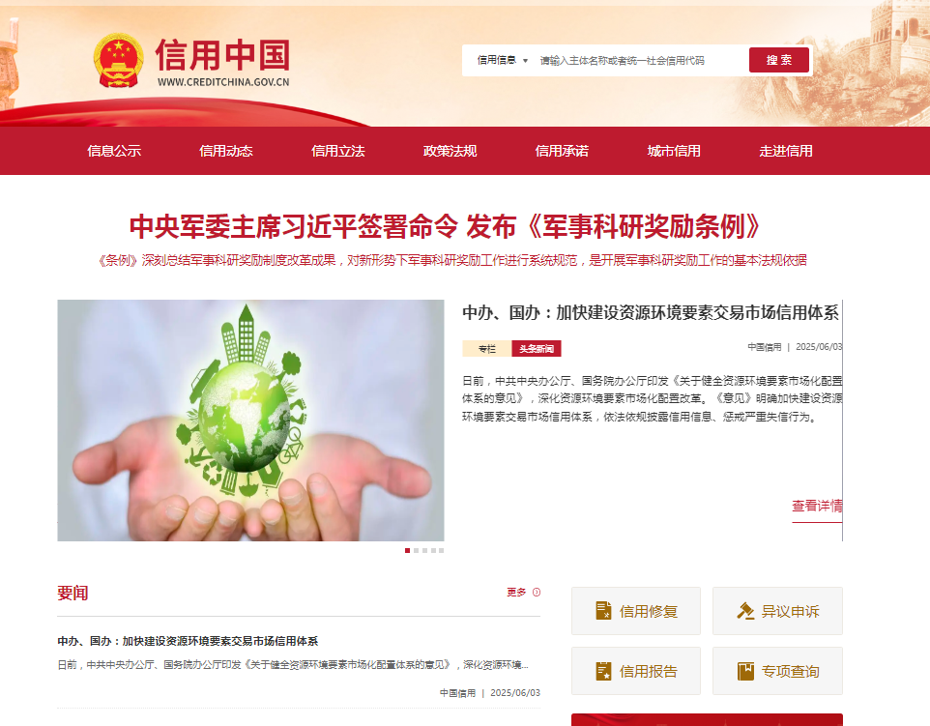

“失信被执行人”情况查询记录截图（须包含投标人全称、查询结果及查询时间）
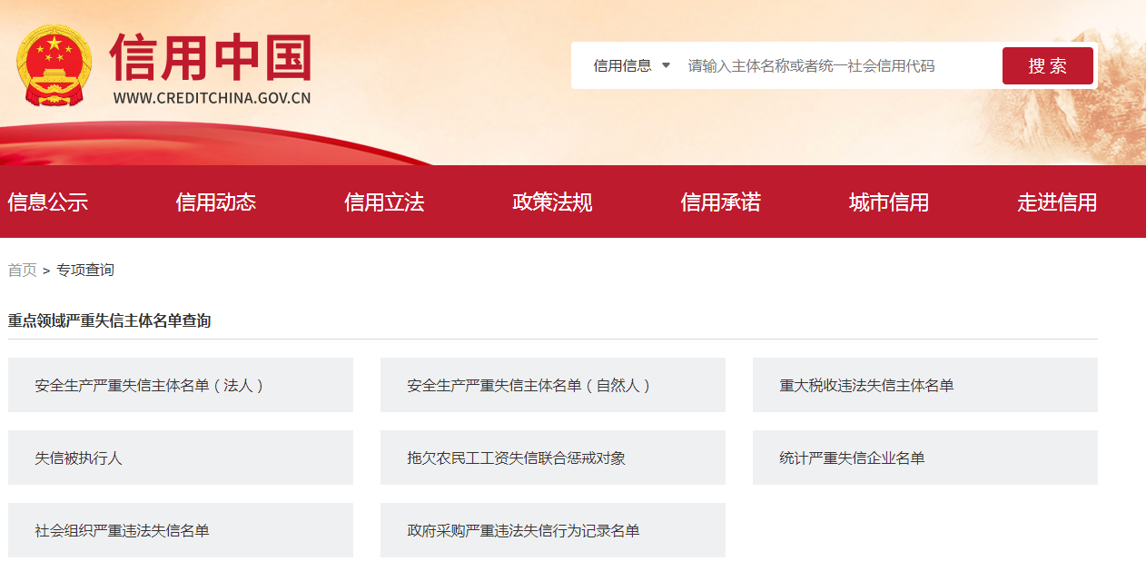
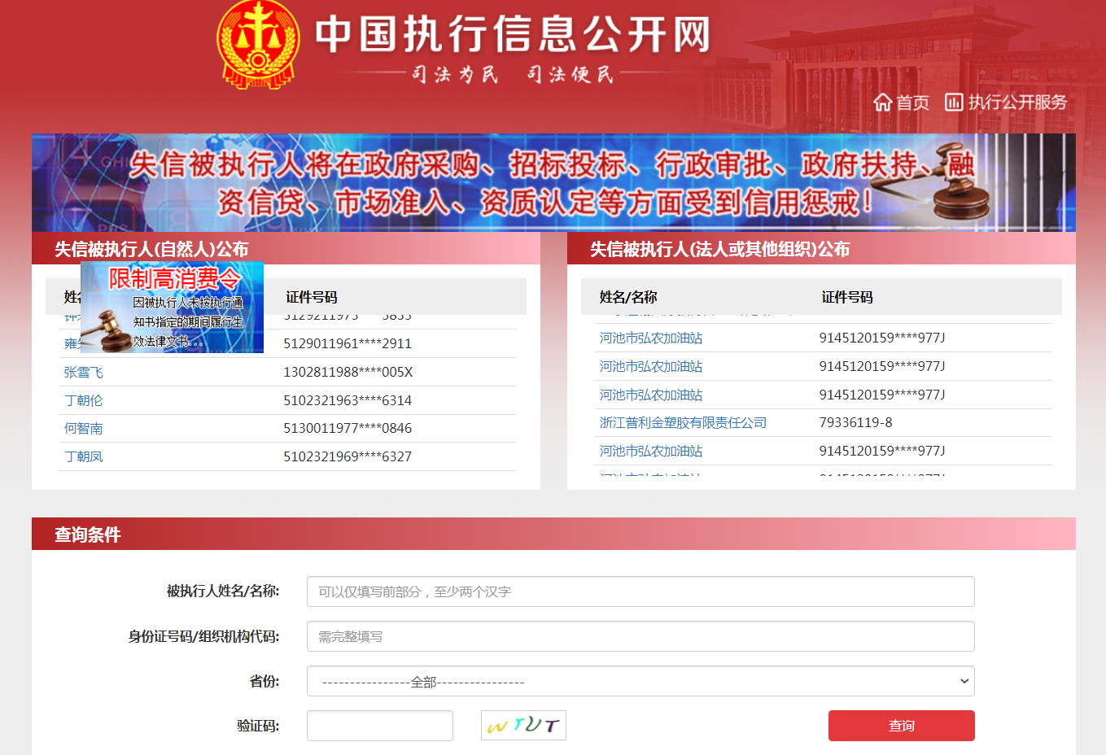

“重大税收违法失信主体”情况查询记录截图（须包含投标人全称、查询结果及查询时间）
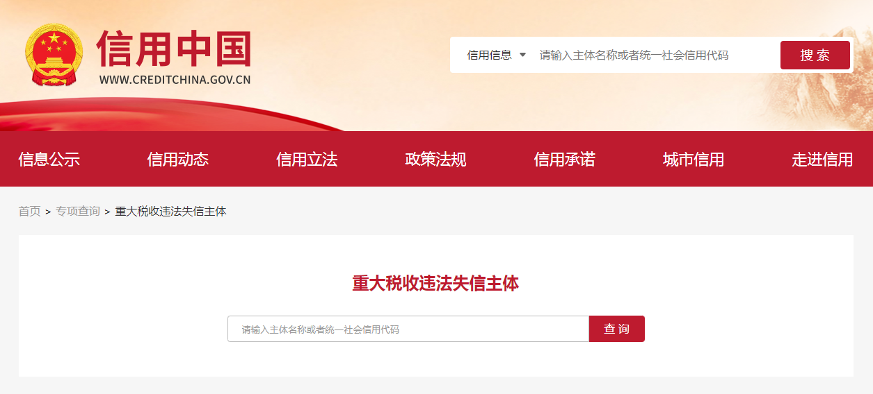

“政府采购严重违法失信行为记录名单”情况查询记录截图（须包含投标人全称、查询结果及查询时间）
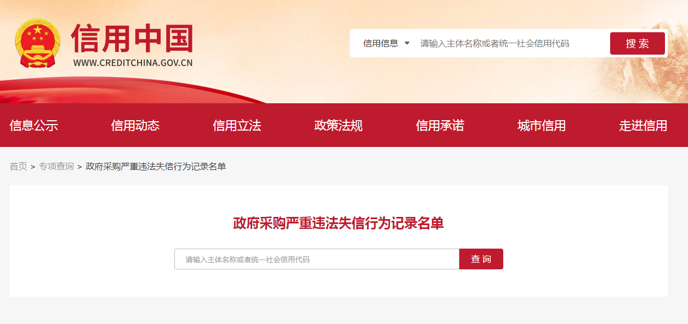

附件五：合同文本
投标人应按照所附合同文本与甲方签订采购合同，原则上合同条款不做变更，但甲方同意变更的除外。

上海黄金交易所
2026年度电子天平采购项目合同

甲 方：上海黄金交易所
地 址：上海市黄浦区中山南路699号
联系人：
电 话：
传 真：

乙 方：
地 址：
联系人：
电 话：
传 真：

一、为保护本合同各方的合法权益，根据《中华人民共和国民法典》等国家法律法规及规范性文件的规定，并严格遵循采购文件的相关要求，甲方和乙方订立本合同，以兹信守。
二、合同总金额与货物明细
1、合同总金额（含税）：¥ XX元（大写：人民币XX元）。
2、上述合同总金额包括了为实施本项目所需的所有设备、检定、安装调试、运输等费用，不得额外追加费用。
3、货物清单（见附件1）
4、验收报告、验收结论（见附件2）
5、采购需求（见附件3）
三、付款方式
1、甲方按照以下付款方式在收到乙方每一笔款项的合法增值税专用发票后30个工作日内向乙方转账支付相应金额款项。
2、全部合同款项分三次支付：
第一次付款：合同生效后，甲方向乙方支付设备费用金额（含税13%）的20%，即¥XX.00元，大写：人民币XX元。
第二次付款：设备到货，甲方验收通过（货物验收），甲方向乙方支付设备费用金额（含税13%）的40%，即¥XX.00元，大写：人民币XX元。
第三次付款：设备安装调试完成，甲方验收通过（安装调试验收），甲方向乙方支付设备费用金额（含税13%）的40%，即¥XX.00元，大写：人民币XX元。
3、甲方账户信息如下：
单位名称：上海黄金交易所
开户银行：工行浦东分行
账号：1001280909000000163
税号：91310000736228569K
4、甲方通过银行转账方式将合同款支付到乙方指定的银行账户，乙方账户信息如下：
公司名称：
开户银行：
帐 号：
- 乙方于此承诺，在本合同履行期间保证上述所载之乙方银行账户不变。如对前述银行账户信息确需变更的，乙方应当提前7个工作日书面通知甲方且经甲方确认知悉后，方可视为该银行账户变更成功。如因乙方提供的账户信息错误或未经前述约定之有效变更程序，导致甲方不能按照本合同约定付款或付款未成功的，甲方将不承担任何责任。
四、交货及安装事宜
1、交货时间：合同生效后的 个日历天内完成供货
2、交货信息：
（1）甲方指定本合同项下货物的收货单位（人）全称为： XXXX ；货物收货地址为：上海市静安区指定地点）
（2）甲方指定的联系人的姓名及联系方式为：
（3）乙方指定的联系人的姓名及联系方式为：
3、运输方式以及运费承担：乙方负责货物到合同指定的交货地点的运输，并承担货物的运输风险。
4、产品交付、清点并验收通过，并在收到甲方安装通知后的10个日历天内，完成所有产品的集成安装及调试工作。
五、包装标准、品质保证
1、乙方提供的货物为原厂商包装，包装按原厂商的有关规定执行，安装调试由乙方负责执行，甲方提供必要的安装条件支持。
2、乙方交付甲方的本合同项下的货物均须符合原厂商的相关技术规范。
3、乙方向甲方承诺：本方向甲方提供的产品均为原厂正品新设备。在规定的质量保证期内，乙方确保对设计、工艺和材料等缺陷而造成的任何问题或故障负责。一旦发生上述质量问题或故障等情况，由乙方负责处理，并确保及时、免费更换有问题或缺陷的设备（更换后的设备须为新设备）。除合同另有规定外，在质保期内如出现上述情况，乙方应在收到甲方通知后 个日历日，协调免费负责更换有问题或缺陷的设备（更换后的设备须为新设备）。
4、乙方承诺，准许甲方在履行本合同过程中，出于合同目的的使用乙方或原厂权利框架内的知识产权及各项关联权利。因执行本合同的需要，乙方或原厂提供的与本合同有关的产品服务、软件及其他知识产权，应保障甲方在使用时不存在权利上的瑕疵，不会发生侵犯第三方知识产权等情况。若发生侵害第三方权利的情况，乙方或原厂应负责与第三方交涉，并承担由此产生的全部法律和经济责任。因侵权给甲方造成损失的应由乙方给予全额赔偿。
六、验收
1、货物验收。甲方在货物到达交货地点后10个工作日内进行货物验收。验收时，须由甲乙双方共同对货物进行清点、查看，货物数量、品牌、规格型号与合同约定对应，外包装完整，均为全新未使用产品，经甲方验收通过后视为本项验收通过。若由于甲方原因导致逾期10个工作日仍未验收，则视为此项验收通过。
2、安装调试验收。本次采购所有货物的安装调试工作由乙方负责（甲方提供必要的协助），乙方需在货物验收完成，并在收到甲方通知后10个日历天内完成设备的安装调试工作，安装调试工作及试运行完成后须经甲方验收通过。若由于甲方原因导致逾期10个工作日仍未验收，视为验收通过。
3、甲方须对验收过程中发现的问题向乙方进行详细说明，存在异议的，双方协商解决；乙方须对甲方所有验收过程中发现的问题及时响应（ 个小时内响应）并解决且令甲方满意的，否则视为乙方违约，按照本合同第七款第一条“乙方违约责任”第（1）项约定承担违约责任。
4、甲方不得无故拖延验收过程，或者对设备及其安装过程提出超出本合同之外的其他要求，若因此造成逾期付款，视为甲方违约，按照本合同第七款第二条“甲方违约责任”第（1）项约定承担违约责任。
5、甲方的验收签字人应为甲方指定的联系人，若为其他人签字视为无效。
七、违约责任
1、乙方违约责任
（1）乙方逾期交货、或者逾期完成安装调试工作的、或者所供货物/服务与需求不符、或者不能满足本合同规定及本合同附件的要求且在3个工作日内未能纠正且令甲方满意的，甲方有权要求乙方每日按合同总金额的百分之一向甲方支付违约金。此项违约金最高不超过合同总金额的20%。乙方不具备履行本合同服务事项的资质、或者逾期20个工作日仍未能交付全部货物并验收通过的，或者乙方逾期20个工作日仍未能按照合同约定完成安装调试工作的，或者乙方逾期20个工作日仍未能按照本合同及附件要求提供货物/服务的，甲方有权解除合同，并按照 1.2 倍金额收回已交付乙方的款项，由此给甲方造成其他损失的，乙方应承担赔偿责任。
（2）质量保证期内出现不符合本合同及附件条款的情况，乙方应于收到甲方书面通知后3个工作日内完成整改，逾期整改或整改后仍不符合合同约定且令甲方满意的，视为乙方违约，甲方有权要求乙方每次按合同总额的0.5%支付违约金。
（3）乙方所交货物的品牌、规格、数量、质量、外包装经确认不符合合同规定的，按照本条第（1）项约定执行合同。
（4）因可归咎于乙方的原因（如乙方未能将货物送至甲方指定的交货地点），未能按时将货物交付甲方指定地点的，乙方应承担赔偿责任，赔偿方式按照本条第（1）项约定执行。
（5）乙方无故拒绝交付约定货物的，视为乙方单方违约，乙方应向甲方返还已支付合同款项，并按照合同总金额的20%支付违约金，由此给甲方造成其他损失的，乙方应承担赔偿责任。
（6）若因乙方原因造成设施设备损坏等一切损失与法律责任，均由乙方独立全部承担。甲方有权解除合同，乙方应返还已收取的服务费，由此给甲方造成其他损失的，乙方还应赔偿由此造成甲方的全部损失。
（7）乙方在本项目采购过程中如有参与围标、串标或陪标等舞弊或作假行为的，一经甲方核实则构成违约，乙方应承担本合同总额20%的违约金并返还甲方已支付的全部合同款项。同时，甲方有权终止本合同。若造成甲方其他损失，乙方须进行赔付。
2、甲方违约责任
（1）甲方无正当理由逾期付款的，每逾期一日须按合同总金额的万分之三的标准向乙方支付违约金。此项违约金最高不超过合同总金额的20%。甲方逾期付款且经乙方书面催讨后30日仍未能支付合同规定款项的，乙方有权解除合同，并有权不返还甲方已支付款项。
（2）甲方无故拒绝接受符合合同约定货物的（包括甲方中途退货），视为甲方单方违约，乙方有权要求甲方向乙方支付其无故拒绝接受部分（或中途退货部分）货物金额的20%赔偿乙方。
（3）因可归咎于甲方的原因（如因甲方错误告知交货地点和接货人，致使乙方无法按时送达），不视为乙方违约。
3、违约金支付：所有一方向另一方支付的违约金须在违约发生后10个工作日内支付，每延迟一日按照合同金额的1%支付违约。乙方违约后甲方收回已支付款项的支付方式及利息照此办理。
八、货物保管风险的转移
货物到达本合同约定的交货地点并经甲方验收通过之前，货物保管风险由乙方承担；货物到达本合同约定的交货地点交付甲方并经甲方验收通过之后，货物保管风险由甲方承担，乙方不再承担任何保管责任。
九、服务条款
1.本合同附件所列货物，乙方根据需求情况进行安装调试，本合同另有其他约定的以其他约定为准。
2.乙方服务人员在甲方安排的场地工作时，须遵守甲方和当地的相关规章制度。
十、不可抗力
如果本合同的其中一方由于战争、火灾、水灾、台风、地震、传染病疫情和政府行为等依法视为不可抗力之因素而造成无法按合同约定履行义务时，可根据不可抗力的影响，部分或全部免除责任。但遭受不可抗力的一方应在不可抗力发生后2个工作日内善意、及时地以书面形式通知不知情的另一方，并应于不可抗力发生后20日内向对方出具国家有关机关签署的不可抗力事故证明书。
十一、争议解决方式
1.本合同应受中华人民共和国境内法律管辖。因本合同引起的或与本合同有关的任何争议，双方首先协商解决，协商不成时，任意一方可在甲方所在地人民法院提起诉讼，通过法律途径解决。
2.在诉讼期间，除正在进行诉讼双方争议部分外，合同其它部分继续履行。
十二、保密
1.任何一方均应对在本合同履行过程中知悉有关对方的商业、国家等秘密并承担保密义务。除经秘密所有方的同意或法律、法规另有规定，双方不得向本合同以外的任何第三人提供、泄漏上述秘密，由此给秘密所有方造成损失的，责任方应承担相应责任。
2.除合同本身以外，由甲方提供给乙方的所有资料始终为甲方的财产,乙方应于合同义务履行完毕后将上述资料包括副本退还给甲方。
3.不论合同是否解除或终止，本条款持续有效。
4.乙方参与本合同的履行人员应严格遵守保密协议，保密协议条款如下:
（1）保密的定义
乙方应在对维护服务过程中所知悉的甲方所有的资料、信息数据进行保密(不论该等消息是否标注“保密字样”)。非经甲方书面同意，乙方不得将该等信息用于非合同项目的其他用途，也不得将该等信息披露给第三方。
（2）保密承诺
乙方郑重承诺:对通过任何途径获知的本项目相关信息和资料负有保密义务，不向新闻媒体或任何机构、个人泄露本次采购项目的任何信息、服务等级以及合同金额，并承担由于违反保密义务而产生的法律责任,包括但不限于赔偿采购方由此造成的直接和间接损失。
（3） 保密时效
不论本合同是否变更、解除或者终止，本合同的保密条款不受其限制而继续有效，乙方
均应继续承担约定的保密义务。
十三、合同效力及变更
1、本合同经双方加盖公章或合同专用章后生效，并以最后签订盖章日期为生效日期，仅一方填写日期，则该日期为合同生效日期，若双方均未填写日期，本合同不生效。
2、合同未尽事宜双方应协商解决，必要时可签订补充协议，补充协议作为合同附件与合同正本有同等法律效力。
3、特别约定：合同及其附件构成全部合同，合同签订之日起，双方以前或执行本合同过程中所做的任何口头交流、声明或协议等相关文件均告无效。本合同任何一方均可提出对本合同内容的补充和修订，但是任何补充和修订仅能以合同各方盖章的书面文件形式进行，该类文件是本合同的有效组成部分。
4、本合同一式肆份，甲乙双方各执贰份，具有同等法律效力。
5、甲方公告的采购文件及乙方的投标文件作为本合同的一部分，具有同等法律效力，如有不一致，以本合同约定为准。
6、本合同附件是本合同不可分割的一部分，与本合同具有同等法律效力。

甲方：上海黄金交易所（章） 乙方： （章）

日期： 年 月 日 日期： 年 月 日

附件1 货物清单

附件2 验收报告、验收结论

验收报告
验收阶段（期） 第 次验收
采购合同信息
验收信息
验收小组成员
验收报告
验收结果 | 合格/不合格  验收小组成员签字：
供应商现场认定意见 | 认定意见：同意/不同意  法定代表人或其授权代表签字，或加盖公章或验收专用章：  （无论验收结果是否合格，供应商均应现场签字或盖章认定。供应商不能盖章的，应要求其提供法定代表人授权书并现场签字认定，授权书作为本报告附件留存。如供应商拒绝认定，则视为同意，并由验收小组备注说明。）

验收结论
验收阶段（期）： 第 次验收
采购合同信息
验收信息
验收报告信息
履约执行部门认定意见 | （履约执行部门确认验收报告，牵头形成验收结论。验收结论分为合格或不合格。履约执行部门对验收报告有异议的，应说明理由。）  验收结论：验收合格/验收不合格  部门负责人签字：  年 月 日
履约监督部门（人员）复核意见 | （履约执行部门（人员）在验收后、提请付款前，应将验收报告、验收结论交由履约监督部门（人员）复核。履约监督部门（人员）可在此处直接出具复核意见，也可另行出具书面材料。）  验收结论与合同约定一致/不一致  签字：  年 月 日
注：可根据实际情况调整内容或另附页，但不得删减关键要素内容。

附件3：采购需求

